南京富尔登科技发展有限公司
电力安全运维智能化托管平台功能说明书

- 总体功能描述
随着国家电网改革政策的逐步推进和落实，普通线下运维模式已无法满足市场需求，也无法提前预警电气消灾之需要。富尔登公司针对市场和客户要求，开发的应用系统基于移动互联网、云计算技术、通过物联网传感终端，将客户的变配电设备实时运行状况，实时传输至安全的云服务平台，为用户提供不间断的数据跟踪、统计分析和安全监管，将平台发现的各种安全隐患信息及时进行预警，并推送给企业有关人员以及用户容许的运维单位，以方便其及时尽早的检查和预防、消除隐患。
- 应用范围
（一）各种大中小型企业；
（二）连锁商业、门店、社区；
（三）学校、医院、宾馆、车站、餐饮店等人流集中地区；
（四）易燃易爆重点防护区域；
三、架构

项目基层为各类传感器接收或引出的数据；
传感器包括但不限于以下几种类型：温湿度监测传感器、漏电互感器、火灾探测器、断路器工作监测器、电流传感器、电压传感器、现场监控实时探头、各工作原器件电流、电压、温度、谐波、需要通过设计算法的得出功率、电能等等。

项目中间层为基层数据信号收集，通过4G、5G传输通道（可以是线缆、也可以是无线信号传输模式，传输到需要在现场进行安装的应用系统平台，包含手机的APP，并上传到维保单位租赁的云平台服务器。

终端为维保单位应用系统平台，包含手机的APP，以及为展示所需要的显示器上；可以通过互联网在线接收到数据信号，并分类进行展示。
示例图：
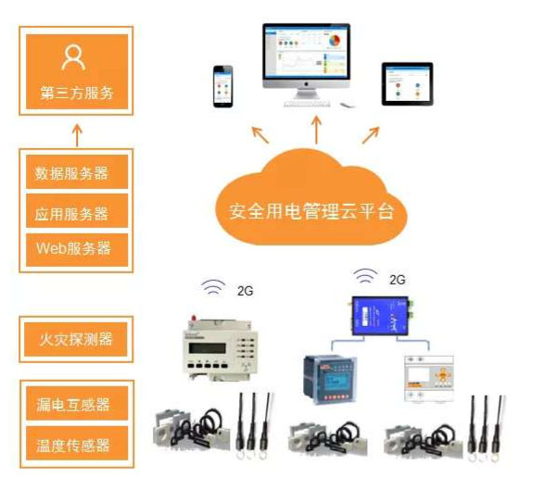

四、各项功能应具备标准的描述
1、实时监控
24小时监视各探测点的电流、温度、电压、谐波、功率、电能及设备动作情况，现场实时情况。
2、历史记录
所有告警信息及远程控制均被记录入日志，并可供用户方便查询。
- 数据分析
针对采集的数据进行各种模型分析和报告，为用户消除安全隐患，提供能耗分析功能。
- 报警提醒
当平台收到报警或故障信息时，平台将以短信、电话或APP推送等方式通知管理人员、或是现场维保、值班人员，提醒关注故障状况，并采取相应的措施消除隐患。
- 权限管理
平台通过对用户类型实施分级管理以实现更高的信息安全，拥有相应授权的用户可以对授权范围内的项目、设备、探测器等监测数据和运行情况进行查看、配置修改。
- 远程控制
具备权限的管理人员可以远程设定探测器的各种参数值，或者对监控设备进行分断、复位、消音、自检和远程设置参数等操作，方便管理，同时提高工作效率。
- 初验
开发商根据以上功能和开发商编制的系统技术方案（开发商提供的系统技术方案中所描述的污水站等字样，经和开发商沟通所指就是富尔登公司所要求的软件安装用户或是配变电室、柜）所描述条款，完成了软件的整体开发工作，双方进行初次验收。
- 移交
开发商对开发的产品向甲方进行移交，需要但也不限制在涉及软件的任何文件，包含软件设计文件、开发各阶段文件及应用软件全部源代码。
- 试运行
在初验合格后与最终验收之间的一段时间内对应用软件进行运行，由富尔登公司来选定软件使用地，并在开发商的指导下进行硬件安装和软件安装以及调试，用来证明应用软件的指标是否达到“功能说明书以及开发商系统技术方案中”规定的所有要求。
- 终验
根据功能说明书以及开发商系统技术方案、现场实际运行情况综合评价开发产品是否符合要求，达到即可完成验收标准。

